设计部规章制度



郑州瑞孚实验室装备净化工程有限公司
二零一三年五月

目 录

第一章 原则
第二章 组织机构编制及岗位职责
第三章 工作流程及与其他职能部门的协作关系
第四章 绘图规范及管理规定
第五章 绩效考核制度
第六章 薪资管理及奖惩制度
第七章 办公制度

第一章 原则

- 坚持贯彻落实国家、地方、行业相关的法律法规，促进公司科学技术进步的原则。
- 确保公司技术工作正常有序进行，为企业的施工生产经营活动提供技术保障的原则。
- 坚持以各尽所能、按劳分配；效率优先、兼顾公平；激励和约束相结合的原则。
- 坚持符合公司专业特色和经营管理特点的原则。
- 坚持可持续发展原则，制定的方案为公司的长期战略发展规划服务。

第二章 组织机构编制及岗位职责

2.1组织机构图
设计部总监

各专项组长

装饰设计师
暖通设计师
电气设计师

2.2设计部职能划分
设计部

实验室、检验科专业组
手术、ICU等专业组

实验室项目
检验科项目
病理科项目
药厂等检验类
手术室项目
ICU项目
供应室项目
产房等医疗类

2.3 人员编制
1、设计部总监1名
2、专项组长2名（由全部人员内选出，根据情况，按需要补充）。 3、装饰设计师3名，暖通设计师2名，水、电、气设计师2名。（包含专项组长）
4、专业实习生3名。
2.4 部门职责
服从公司规章制度；听从领导指令；配合各部门顺利、高效、保质保量的完成任务。
具体职责如下：
- 承接公司所有符合要求的工程项目设计；
- 积极配合公司各部门的规章制度及交接；
3、协助销售人员，解决业主方各种技术难题；
4、负责工程项目的投标用图；
5、负责工程项目的施工用图，并必须经甲方（业主）签字认可；
6、负责开工前的现场交底及参与图纸会审；
7、负责施工现场的设计变更图纸；
8、负责项目竣工图的编制；
9、积极响应公司组织的各项活动；
- 树立部门形象。
2.4设计部总监职责
- 全权负责设计部所有事物；
- 负责管理设计部的日常工作；
- 负责设计任务的安排；
- 协助设计师解决设计方案中涉及的专业技术问题；
- 负责审核及确认平面方案及全套施工图；
- 定期组织设计部进行专业技术的培训及交流及召开周、月工作总结的会议；
- 定期对设计师进行考核评估；
- 协调本部门与其他部门的关系，保持本部门的良性发展；
- 熟悉本公司所使用的材料及施工工艺和施工流程；
- 不断了解市场上的新材料、新工艺，并了解各材料的制作工艺和市场价格；
- 不断了解各项国家新的设计标准，并熟记掌握。
2.5专项组长职责
1、对设计部总监负责，按要求完成设计总监下达的任务；
2、与客户全面沟通，理解客户真实需求，并按照需求，做出合理的平面规划；
3、勘查现场，并记录数据；
4、负责项目的书面方案设计及说明（如技术参数、PPT等）；
5、负责平面图纸变更过程中的一切沟通，并做记录。
6、协调、组织各专业设计师，对已确定的平面方案，设计出设计图纸，并对每个专业的图纸整合预审。
7、根据设计图纸，编写投标用相关技术资料及图纸。
8、预审后的图纸及资料，报设计总监审核，并做记录。
9、中标后，组织各专业设计师，对图纸进行深化，达到施工图要求。
10、负责施工图的预审、图纸会审、确认等工作。
11、负责在施工过程中与工程部沟通，并作记录。
12、施工中，根据业主要求和现场情况，对图纸进行变更，出设计变更。
13、施工完成后，根据原图纸和设计变更，结合施工实际情况，制作出竣工图。
14、协助预算部，制作工程预算。
15、参与对设计师的绩效评价。
16、严格遵守设计部制度对记录表格进行记录并存档。
2.5专业设计师职责
1、对设计部总监、专项组长负责，按要求完成任务。
2、根据各专业组长要求和设计规范要求，设计本专业范围内的图纸，并与做好本专业与其他专业交叉的地方沟通。
3、设计完成图纸后，对本专业的各种计算参数，做复核。
4、复核完的图纸，报专业组长。
5、按照专业组长的要求，在施工过程中，对本专业的图纸进行修改，并对其他专业有影响的，做特殊说明，并通知专业组长。

第三章 工作流程及与其他职能部门的协作关系

3.1制作方案设计流程
销售设计申请单单

甲供资料
设计部总监

分配任务
专项组长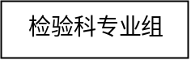组

协调、组织成立设计项目组（项目信息表）

实施设计

设计总监审核
图纸深化
否

是
图纸交接登记

方案变更并记录
与甲方沟通并记录

存档

3.2制作施工图流程
施工图申请单

资料
设计部总监

分配任务
专项组长组

协调、组织成立设计项目组（项目信息表）

实施设计

设计总监审核
出图、签字
否

是
图纸会审记录

方案更改
与甲方沟通并记录

施工中设计变更
勘察现场出竣工图

总结、存档

3.3其他职能部门的协作关系
1、与销售部的关系：设计部门员工应积极配合市场部的工作，尽职尽现完成每一项设计任务，并做好与客户的交流与沟通，认真听取反馈意见，虚心接受批评建议，在技术上给予市场部有力支持。 2、与工程部的关系：
2.1设计人员要保证出图质量，按制图标准严格要求，并认真听取工程技术人员的意见。
2.2设计部应协助工程部做好客户服务工作和现场勘察工作，需调整方案的，应及时做出回应，以保证工程的顺利进行。
2.3设计部应对工程的质量和效果饯行监督、评议，及时矫正工程中出现的问题。
3、与预算部的关系：
提供详细图纸，能使预算成本及报价更加明细，更加准确。
4、与商务部的关系：
配合商务部编写或绘制招标文件的技术部分资料。
5、与采购部的关系：
不耻下问，虚心请教，更多了解材料设备的参数、价格及工艺。

第四章 绘图规范及管理规定

规定本公司图纸的设计、制图、修改、审核、批准、使用、保管、发放的有关程序，明确图纸的有关管理规定，有效地管理好图纸，避免因图纸管理不善所造成的任何差错，使技术图纸管理规范化、程序化，特制定本制度。
（此规范单独成册）

第五章 绩效考核制度

5.1绩效考核基本原理
企业文化的特征之一就是在客户和员工﹑员工和员工、员工和管理者以及每个股东之间树立一种同甘苦、共命运的价值观念，建立一种强烈而融洽的合作关系。公平合理的绩效考核与薪酬体系是塑造这种价值观念和保持合作关系的重要途径。
1、考核基本用语
定义 | 释义
员工考核 | 对员工的工作结果以及影响工作结果相关重要因素进行科学系统量化评估的管理过程
考核周期 | 季度考核
考核组织者 | 人事部、工程技术部
考核者 | 工程技术部总监、设计部总监、人事部
被考核者 | 设计部员工
考核标准
考核指标 | 60分
2、考核的意义
2.1、绩效考核与薪酬制度设计的目标：让员工的工作成绩得到客观公正的评价，员工的自身价值得到充分体现，公司的绩效考核体系化、标准化，薪酬管理制度化、程序化。
2.2、员工士气是影响企业竞争力的重要因素。绩效考核与薪酬制度必须在保证员工基本需求得到满足的同时，也为员工提供分享成功和发展的机会，以充分激发员工的士气。
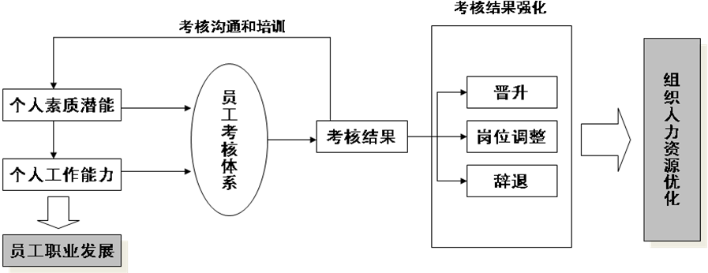
2.3、让员工感到工作着是美丽的。在绩效考核和薪酬制度设计上，公司应充分尊重员工的需求与尊严, 并把他们的奋斗目标引导到与企业目标一致上来，让工作成为员工的一种自愿行为，也让员工感受到离开公司、失去工作将会变得十分可惜，机会成本很大。
2.4、薪酬制度要基本保证能增强员工的归属意识、参与意识、责任心和忠诚心，又能体现智能结合、工效挂钩、多劳多得的按劳分配原则。
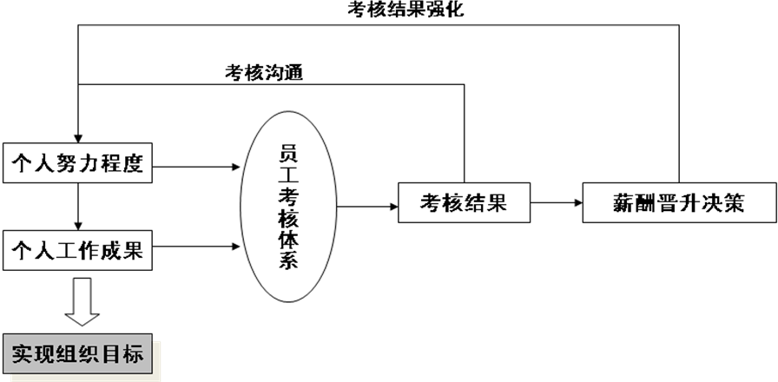

3、考核的基本原则
1、以岗定责，以责定权，权责对等，责利一致。
2、保障基本收入，实行动态激励。
3、绩效考评，体现公平、透明，在结果面前人人平等。
5.2考核方案
1、考核的组织分工流程
1.1考核的实施流程：
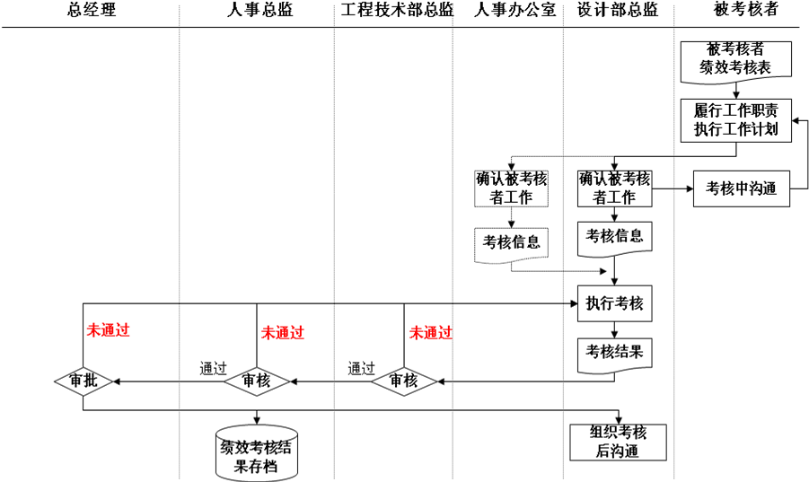
1.2考核结果反馈和运用流程：
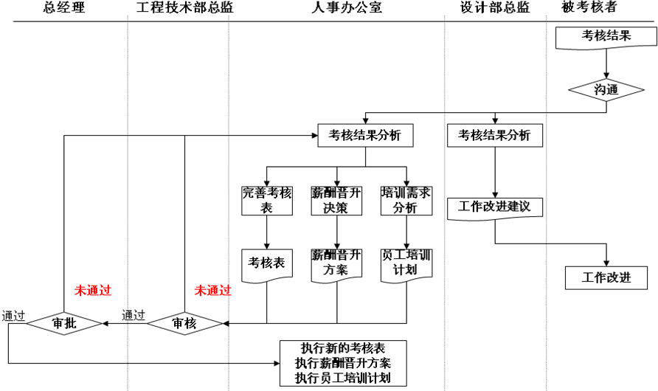
2、考核内容及考核表
考评标准
姓名 |  |  | 职能
项目指标 | 权重 | 具 体 规 定 |  |  | 得分 | 依据 | 核算
1、基本情况 | 5% | 1.1 产假、婚假、丧假、病假一次扣1分 |  |  |  |  | =得分X权重
1、基本情况 | 5% | 1.2 违反公司其他制度的一次扣2分 |  |  |  |  | =得分X权重
1、基本情况 | 5% | 1.3 迟到、早退、事假一次扣3分 |  |  |  |  | =得分X权重
1、基本情况 | 5% | 1.4 为填写出勤解释单或请假条的一次扣3分 |  |  |  |  | =得分X权重
2、经验学识 | 5% | 2.1 无上进心，不管不问，停止不前的扣3分
2、经验学识 | 5% | 2.2 专业知识不精，出现问题的一次扣2分
2、经验学识 | 5% | 2.3 不能积累经验，同类问题再次发生的一次扣3分
3、责任感 | 5% | 3.1 不接电话（公司及个人的电话）一次扣2分
3、责任感 | 5% | 3.2 工作需督促完成的一次扣2分
3、责任感 | 5% | 3.3 敷衍了事，因粗心大意出现问题的一次扣3分
4、工作协调 | 5% | 4.1 因协调不力，造成的问题一次扣2分
4、工作协调 | 5% | 4.2 与公司人员发生争执的一次扣3分
4、工作协调 | 5% | 4.3 不与他人合作，推脱工作责任的一次扣3分
4、工作协调 | 5% | 4.3 与客户发生争端遭投诉的一次扣6分
5、积极性 | 10% | 5.1 没有完成上级安排任务的一次扣3分
5、积极性 | 10% | 5.2 不响应公司安排的一次扣3分
5、积极性 | 10% | 5.3 精神不振，不满现实，乱发牢骚的一次扣3分
6、设计周期 | 10% | 6.1 因设计不力，造成更改超出设计周期的一次扣2分
6、设计周期 | 10% | 6.2 为在周期内完成，敷衍了事，漏洞百出的一次扣3分
6、设计周期 | 10% | 6.3 无其它原因，超出设计周期的一次扣5分
7、设计图纸 | 40% | 7.1
7、设计图纸 | 40% | 7.2
7、设计图纸 | 40% | 7.3
7、设计图纸 | 40% | 7.4
7、设计图纸 | 40% | 7.5
8、资料存档 | 10% | 8.1 未按要求填写表单的一次扣2分
8、资料存档 | 10% | 8.2 资料存档不全的一张单子扣2分
8、资料存档 | 10% | 8.3 重要单子丢失的一张单子扣3分
8、资料存档 | 10% | 8.4 未按期进行资料存档的一次扣3分
9.试卷 | 10% | 答题考试
合计
如出现此表未提到问题，分类酌情扣分。

3、考核结果及运用
3.1 考核得分≤60分，1个季度低于60分的，工资降一个等级，连续2个季度低于60分的，进行再教育或开除处理；
3.2考核得分≥60分，1个季度高于60的，工资上升一个等级，
连续2个季度得分≥60分的，

第六章 薪资管理及奖惩制度

5.1总说明
为实现公司的快速发展，对部门员工实行激励机制，特制订本制度。本制度主要侧重以底薪、提成等经济行报酬，提倡多劳多得，优者奖励的方式，在提高员工业务积极性的前提下，还注重整体部门的团结性，加强团队素质，进行争当先进的目标引导。主要思路如下：
1、以岗位责任、岗位绩效和岗位技能等指标综合考虑员工报酬，并适当向责任大、技术含量高的关键性岗位倾斜。
2、对于职能管理人员实行固定薪酬；对于设计人员尽量降低固定薪酬所占比例，提高浮动薪酬比例，实现各尽所能，按劳分配原则。
3、实行绩效考核与薪酬挂钩机制。
- 为拉开工资档次，实现按效取酬、能升能降的内在激励机制和约束机制，体现绩效和薪酬的挂钩，工程设计人员特设绩效工资。
- 岗绩工资制模式，由基本工资、绩效工资二个单元组成。前个单元为固定部分，约占工资总额比例的40%；后一个单元为浮动部分，占工资总额比例的60%，根据个人完成绩效的情况上下浮动分配。
- 绩效工资按照难度系数、技术含量、质量控制复杂性、协调指数等细分项目，设计项目提成比例，尽量符合公平性原则，杜绝抢“好”活、推“难”活的现象。
设计部薪资构成： 底薪+绩效+提成
5.2设计部基本工资标准
设计部薪资等级表：
类别 | 等级 | 标准 | 薪资 | 备注
试用期人员 | 1 | 会CAD，无工作经验者 | 1200 | 见习员工
试用期人员 | 2 | 熟练CAD，无本行业工作经验者 | 1600 | 试用期员工
试用期人员 | 3 | 熟练CAD，有丰富本行业工作经验者 | 2000~  3500 | 本行业试用期员工
 | 4 | 能基本完成设计任务的 | 1800~  2000
 | 5 | 能

- 办公制度

本制度的制定目的是为了提高部门工作效率，规范工作程序，加强图档、文件、资料管理。特制定一下设计部内部管理制度，设计部员工除了日常应遵守公司的各项规章制度，培养良好的工作习惯之外，根据部门工作的特殊性，还应严格执行设计部内部管理制度，所有规定如与公司制度抵触，以公司制度为准。制度具体内容如下：
7.1 考勤制度
1、需遵守公司的考勤制度要求。
2、部门人员出差必须由上级主管批准，并在OA中提交申请，缺任何一项即认为私自出差，不报销任何费用，并按旷工处罚。
3、部门人员请假按公司制度执行，经上级主管批准，并在OA提交申请，未请示或未批准按旷工处理。
4、部门人员因加班或者其他事情外出不能及时打卡的，在回到公司后48小时内，在OA上提出勤解释单。
7.2报销制度
1、需遵守公司的财务报销制度要求。
2、报销标准：设计人员出差，按公司标准即每天补助110元，其中住宿60元，餐补及市内交通补助为50元（餐补30元，交通补助20元，如公司派车去，只补餐费30元）。
3、部门人员在出差回来后，一周内完成报销。
4、出差人员报销时，车费、住宿费必须有发票。
5、陪同业务员或代理商出差，自己不产生任何费用的，不算出差，如产生费用给予报销。
6、上午出差或上午打卡后出差，下班以前回来的，只报销来往车费。
7.3工作周计划与会议制度
- 所有设计师应认真填写下一个工作周的《周工作计划》，计划中应注明具体事项及完成日期，并于每周五交部门总监审核汇总。之后整理打印。
- 打印之后的《周工作计划》将发回个人，作为下周的工作目标并应切实执行。但部门负责人有权根据实际工作需要和公司整体工作计划中途调整每个专业工程师的工作计划和内容，专业设计师应服从公司和部门负责人的安排，如有异议，可与部门负责人提出意见。
- 同时所有设计师应于每周五按本周实际工作完成情况填写公司本周报，本周未完成的注明具体原因。
- 每周五下午16：00时召开部门工作例会，如无特殊原因，部门员工应准时参加。为节约时间，所有员工应有准备的、简洁的、清晰的汇报工作完成情况和下周工作计划。
5、项目协调会，根据设计需求召开，由项目组组长组织，项目组成员参加，需要销售人员参加的，由项目组组长通知销售人员。
6、其他会议制度，参照公司要求。
7、不定时举行紧急或特殊会议。
7.4任务制度
1、实行项目组长任务负责制，设计总监把设计任务交予项目组长，由项目组长负责。
2、项目组长把设计任务分配给专业设计师。
3、任何专业设计师不得拒绝项目组长的任务安排。
4、专业设计师在项目组长要求的时间内完成设计任务，如果完不成，写出书面原因，报设计部总监。
5、专业设计师不得做项目组长分配以外的任务。
7.5文件收发管理制度
1、所有往来文件均应填写《文件发放/接收登记表》，并作存档。
- 往来文件包括：甲方提供图纸文件，销售人员提供图纸文件，以及现场勘查文件等，电子文件需统一发至设计部邮箱。
- 外发电子文件必须由公司设计部邮箱统一发出，外发图纸不经允许不能发送CAD格式文件，一律为PDF格式。
- 所发图纸必须加盖设计部出图章，无出图章的图纸视为无效图纸。
5、所有往来文件、图纸、传真等均是部门内重要的设计依据和资料，应妥善保管，不经批准不允许外借或遗失。
6、需要转发的文件，应在收到文件后立即发出。
7、发送任何文件必须经部门负责人审核签字后，方可交给资料员统一发出，任何人不得私自签发文件，未经部门负责人签发的文件，均视为无效，发生的一切后果由个人承担。
8、文件发放原则不应超过24小时，如有问题未能按时发放，须经部门负责人同意后向接受部门说明延迟原因。
9、所有给各个部门、单位的意见或问题，均应以书面文件形式提出，尽量杜绝打电话、口头通知的形式。
7.6图纸自审制度
- 图纸自审由本部门负责组织进行。
- 图纸自审的主要内容：
A、施工图的张数、编号、与图纸目录是否相符。
B、招标文件、投标报价和施工图纸规定是否明确，三者有无矛盾。
C、施工图纸、施工图说明、设计说明是否齐全，规定是否明确，三者有无矛盾。
D、图面上的尺寸、标高、预留孔及预埋件的位置以及构件平、立面与剖面有无错误。
E、吊顶图中的灯具、风口、摄像头、喇叭、检修口、消防喷淋等是否布置合理，有无相互打架。
F、图纸上门窗的编号、灯具规格型号是否与设计说明中的相关附表相符。
G、图纸经自审后，应将发现的问题以及有关建议，做好记录，在周例会会议中讨论解决，避免日后发生同类型问题。
7.7图纸会审制度
1、图纸会审目的
准确表达设计意图，明确甲方要求，将图纸上存在的问题和错误及工艺之间的矛盾等，尽最大可能解决在工程开工之前。
2、会审参加人员
设计部、工程部、预算部、销售部等相关人员。
- 会审时间
一般应在工程项目开工前进行，特殊情况也可边开工边组织会审（如图纸不能及时供应时）。
4、会审组织 由工程部组织。
5、会审内容
A、审查施工图设计是否符合国家有关技术、经济政策和有关规定。
B、审查施工图的工艺设计是否符合现场实际情况。
C、审查施工图中平、立、剖面是否一致，与消防、给排水、空调等管道有无矛盾和差错。
D、审查图纸及说明是否齐全和清楚明确，核对装饰、给排水、暖通、通风、电气、设备安装等图纸是否与装饰施工图矛盾，相互间的关系尺寸、标高是否一致。
E、审查施工图中有哪些施工难点部位，采用哪些特殊材料、构件与配件。
F、对设计采用的新技术、新结构、新材料、新工艺和新设备的可能性和应采用的必要措施进行商讨。
G、设计中的新技术、新结构限于施工条件和施工机械设备能力以及安全施工等因素，要求建设单位予以变更部分设计的，审查时必须提出，共同研讨，求得圆满的解决方案。

